|  |  |
| --- | --- |
| **Workbook** |  |
| **Course:** |  |
| **Student’s Full Name:** |  |
| **Date:** |  |

**Unidad 1, Lección 1, Ejercicio 1**

Sección 1. Empareja. Sigue el modelo:

|  |  |  |
| --- | --- | --- |
|  | *c* **gasolina** | *a. hotel* |
| **1)** | **café** | *b. estadio* |
| **2)** | **libros** | *c. gasolinera* |
| **3)** | **fútbol** | *d. museo* |
| **4)** | **Estoy durmiendo** | *e. café* |
| **5)** | **Estoy visitando** | *f. biblioteca* |

Sección 2. Escribe dónde estoy.

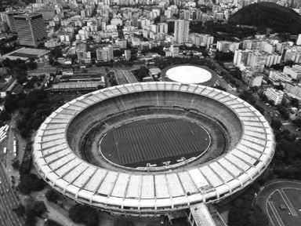

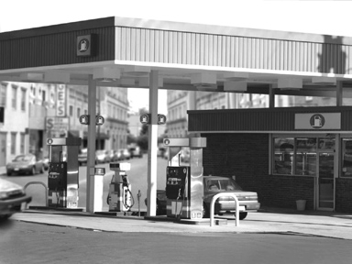

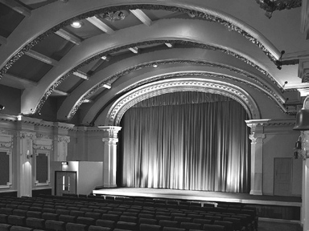

**1) 2) 3)**

**Unidad 1, Lección 1, Ejercicio 2**

Sección 1. Escoge la que no pertenece.

|  |  |  |  |
| --- | --- | --- | --- |
| **1)** | **a. gasolinera** | **b. carro** | **c. pantalones** |
| **2)** | **a. cocinar** | **b. escuela** | **c. banco** |
| **3)** | **a. hotel** | **b. vacaciones** | **c. suéter** |
| **4)** | **a. fútbol** | **b. dinero** | **c. estadio** |
| **5)** | **a. trabajo** | **b. izquierda** | **c. derecha** |

Sección 2. Escribe. Sigue el modelo:

**trabajar**

*Los hombres están*

*trabajando en el aeropuerto*.

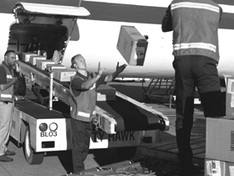

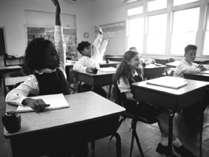

**2) 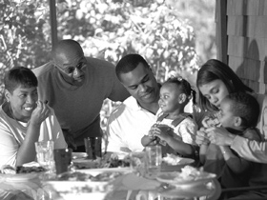 comer**

**4) leer**

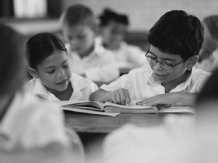

**1) estudiar**

**3) 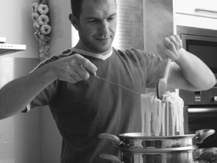 cocinar**

**5) hablar**

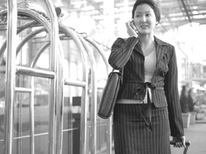

Sección 3. Escribe. Sigue el modelo:

*¿Adónde vas?*

**Voy al teatro.**

**1) Vamos a la gasolinera.**

**2) Ella va al banco.**

**3) Voy al estadio.**

**Unidad 1, Lección 1, Ejercicio 3**

Sección 1. Empareja y escribe dónde están estas personas. Sigue el modelo:

|  |  |  |
| --- | --- | --- |
|  | **El niño está** | *A. al lado del caballo* |
| **1)** | **La mujer está** | *B. delante del árbol* |
| **2)** | **El hombre está** | *C. detrás de la sábana* |
| **3)** | **El niño está** | *D. detrás del árbol* |

**El niño está**  *delante del* **1)**

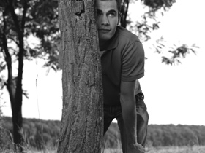

*árbol.*

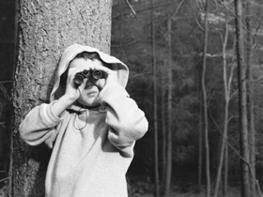

**2) 3)**

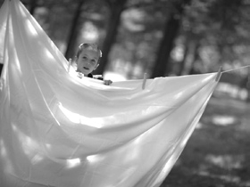

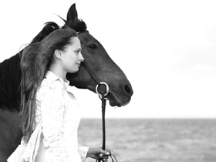

Sección 2. Escribe. Sigue el modelo:

*casa biblioteca gasolinera vas trabaja ~~dinero~~  izquierda con*

**Necesitamos**  *dinero*  . **Vamos al banco.**

**1) El carro necesita gasolina. Él va a la .**

**2) Los niños están leyendo libros en la .**

**3) ¿Adónde ? Yo voy al supermercado.**

**4) Ella está comprando un mapa efectivo.**

**5) El libro está en la mano .**

**6) La mujer en el banco.**

**7) Nosotros comemos en .**

**Unidad 1, Lección 1, Ejercicio 4**

Sección 1. Escribe qué hacen y dónde están. Sigue el modelo:

*Él trabaja en la* **1)**

*oficina de correos* **.**

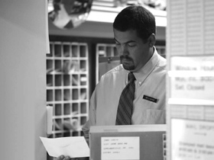

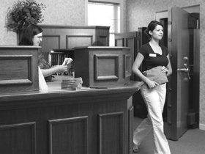

**2)**

**en el . 3)**

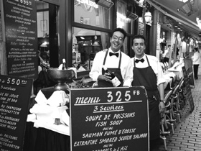

**4) 5)**



**cocinando en la**

**.**



**en el .**

**en el .**

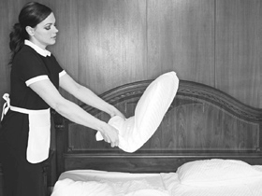

**leyendo en la**

**.**

Sección 2. ¿Adónde van ellos? Escribe. Sigue el modelo:

**¿Adónde va ella?**

*Ella va a la biblioteca* **.**

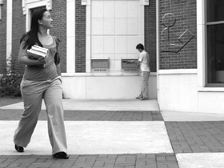

**1) ¿Adónde vas?**

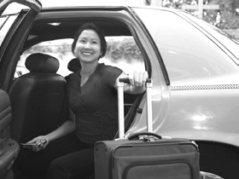

**.**

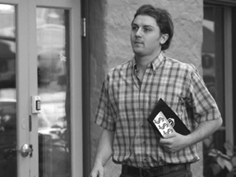

**3) ¿Adónde van ustedes?**

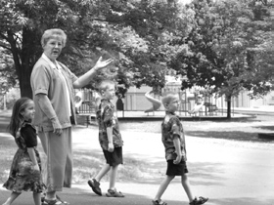

**.**

**2) ¿Adónde va él?**

**.**

**4) ¿Adónde van ellos?**

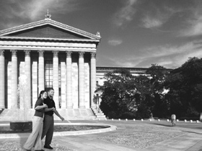

**.**

Sección 3. Escribe: ***café***, ***gasolina***, ***mapa***, ***dinero***, ***comida***. Sigue el modelo:

**Andrés tiene hambre.**

*Andrés necesita un poco de comida.*

**1) Liliana esta visitando Roma.**

**2) Jorge no maneja su carro.**

**3) Micaela está cansada pero trabaja.**

**4) El señor García va al banco.**

**Unidad 1, Lección 2, Ejercicio 1**

Sección 1. Escribe el número. Sigue el modelo:

**8943 El tercer número es**

*cuatro* **.**

**1) 3712 El primer número es .**

**2) 9317 El cuarto número es .**

**4) 8406 El tercer número es .**

Sección 2. Escoge la palabra que no pertenece.

**3) 1062 El primer número es .**

**5) 04374 El segundo número es .**

|  |  |  |  |
| --- | --- | --- | --- |
| **1)** | **a. taxi** | **b. subterráneo** | **c. segundo** |
| **2)** | **a. cuarta** | **b. estación** | **c. parada** |
| **3)** | **a. bajarse** | **b. tomar** | **c. doble** |
| **4)** | **a. siga** | **b. primero** | **c. vaya** |
| **5)** | **a. segunda** | **b. tercera** | **c. cola** |

Sección 3. Escribe: ***doble***, ***siga***. Sigue el modelo:

  Doble a la derecha.

**1)**  **2)**

Sección 4. Escribe: ***estación***, ***parada***.

**1) ¿Dónde tomo el autobús?**

**2) ¿Dónde tomo el subterráneo?**

**Unidad 1, Lección 2, Ejercicio 2**

Section 1. Escribe ***primero*** / ***segundo*** / ***tercero***. Sigue el modelo:

**Ella va al trabajo. Ella está en el trabajo. Ella está en casa.**

*segundo tercero*

*primero*

**1) Él se baja del autobús. Él se sube al autobús. Él está de pie en la parada de autobús.**

**2) Ella está sentada en la Se baja del subterráneo. Toma el subterráneo. estación del subterráneo.**

**3) Ellos van a casa. Ellos están en casa. Ellos están en la escuela.**

**4) Estamos en el café. Vamos a casa. Estamos en casa.**

Sección 2. Escribe ***el*** / ***del*** / ***al*** / ***a la***.

**1) ¿Adónde quieren ir? Nosotros queremos ir estadio.**

**2) ¿Cómo vienes al trabajo? Yo tomo autobús.**

**3) El autobús está izquierda.**

**4) Las mujeres se bajan autobús.**

**5) ¿Adónde van ustedes? Vamos restaurante.**

**Unidad 1, Lección 2, Ejercicio 3**

Sección 1. Escribe qué hacen estas personas.

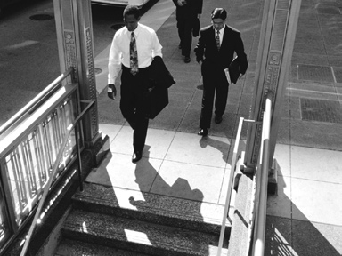

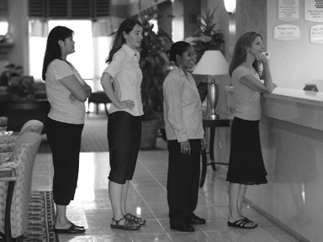

**1) 2) 3)**

Sección 2. Escribe qué pasa en las fotos. Sigue el modelo:

**1) 2)**

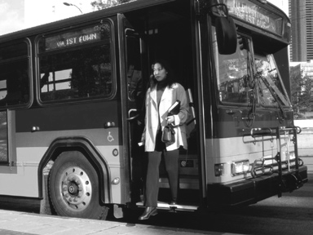

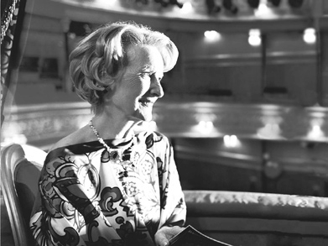

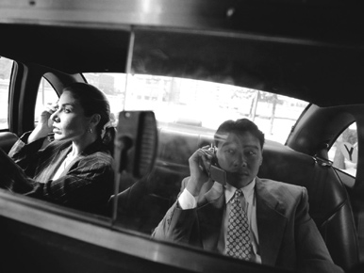

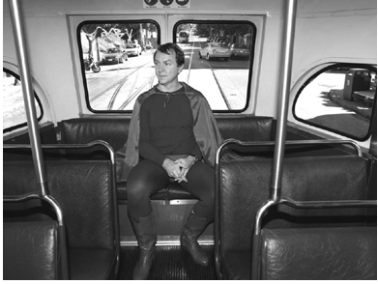

*Ella está sentada en el teatro*.

**3) 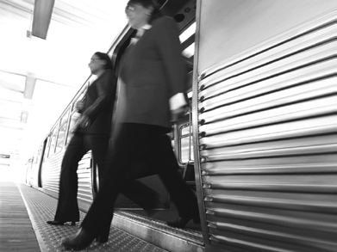 4) 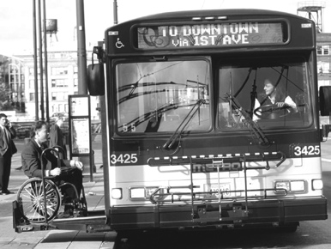 5)** 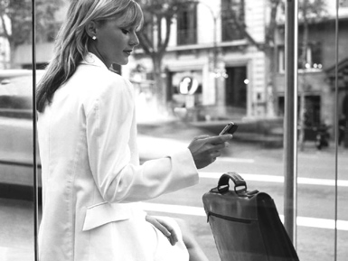

Sección 3. Escribe. Sigue el modelo:

Doble a la derecha

y siga derecho.

**1) 2) 3)**

**Unidad 1, Lección 2, Ejercicio 4**

Sección 1. Escribe qué hace el taxi.

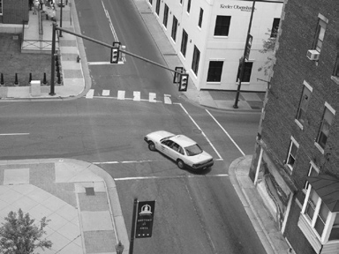

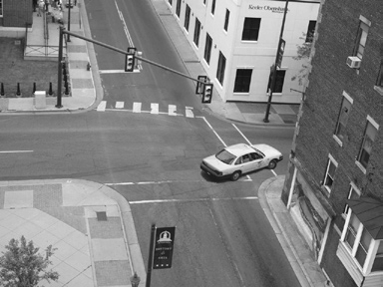

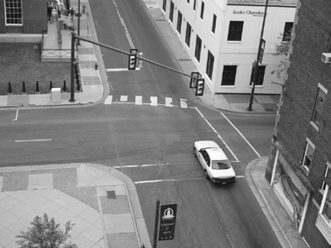

**1) 2) 3)**

Sección 2. Sigue el modelo:

**Disculpe, ¿cómo voy al museo?**

*Siga derecho.*

**1) Disculpe, ¿cómo voy a la estación de subterráneo?**

**2) Perdón, ¿cómo vamos al estadio?**

**3) Lo siento, ¿cómo vamos a la parada de autobuses?**

Sección 3. Escoge qué pasa en las fotos.

**1)** *A. Ella se sube al autobús.*

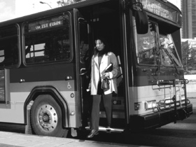

*B. Ella se baja del autobús.*

*C. Él toma el autobús.*

**3)** *A. El autobús sigue derecho.*

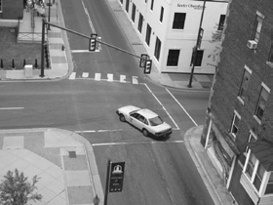

*B. El carro dobla a la derecha.*

*C. El carro dobla a la izquierda.*

**5)** *A. Ellos van a la escuela.*

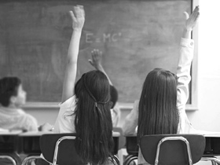

*B. Ellos están en la escuela.*

*C. Ellos van a casa.*

**2)** *A. La gasolinera está lejos dela ciudad.*

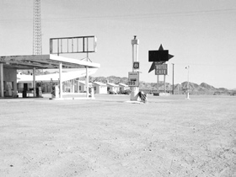

*B. La gasolinera está cerca de la ciudad.*

*C. La gasolinera está al lado de la ciudad.*

**4)** *A. La primera persona en la cola es alta.*

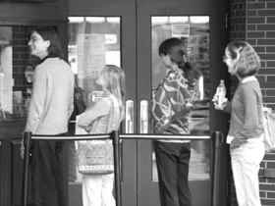

*B. La tercera persona en la cola es rubia.*

*C. La segunda persona en la cola*

*tiene sed.*

**6)** *A. Nosotros estamos de pie en la parada de autobús.*

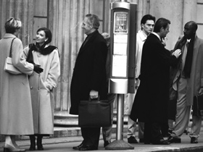

*B. Nosotros estamos sentados en la parada de autobús.*

*C. Nosotros estamos de pie en la estación de subterráneo*

Sección 1. Escribe cómo van estas personas. Sigue el modelo:



**Leonor**  *Leonor va en bicicleta.*

**1) Cristóbal **  

**2) Georgina y Diego **  

**3) La familia Ruiz **  

**4) Adriana **  

Sección 2. Sigue el modelo:

**11:35 a.m.**

*Son las once y treinta y cinco de la mañana*.

**1) 2:15 p.m.**

**2) 12:20 p.m.**

**3) 9:55 p.m.**

**4) 6:10 a.m.**

**5) 12:45 p.m.**

**Unidad 1, Lección 3, Ejercicio 2**

Sección 1. Empareja.

**12:15 1.** *El avión sale a las doce y treinta de la tarde.*

**5:10 2.** *Ella llega a su trabajo a las ocho de la mañana.*

**3:20 3.** *Estoy en cama a las doce y cuarto de la mañana.*

**8:00 4.** *A las tres y veinte de la tarde como pan tomo y café con leche.*

**12:30 5.** *Salgo de la escuela a las cinco y diez de la tarde.*

Sección 2. Escribe.

**1) El señor Arizmendi necesita** (*minutos* / *pasaporte*) **porque quiere ir a China.**

**2) En París el** (*boleto* / *tren*) **es rápido.**

**3) El autobús a Nueva York llega en tres** (*estación* / *horas*)**.**

**4) El avión sale del** (*aeropuerto* / *autobús*) **a las ocho de la mañana.**

**5) La ropa está en la** (*reloj* / *maleta*)**.**

Sección 3. Escribe qué hora es. Sigue el modelo:

**8:30 a.m*.***  *Son las ocho y media de la mañana.*

**1) 4:15 p.m.**

**2) 11:20 p.m.**

**3) 7:00 p.m.**

**4) 5:25 a.m.**

**5) 10:10 p.m.**

**6) 3:45 p.m.**

**7) 1:00 p.m.**

**8) 9:50 a.m.**

Sección 1. Empareja con la foto correcta.

**1)** *A. El reloj está en la estación de trenes.*

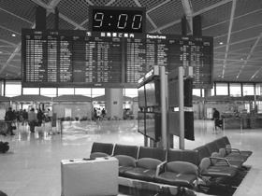

*B. El reloj está en el aeropuerto.*

*C. El reloj está en el hotel.*

**3)** *A. El reloj está en el fregadero.*

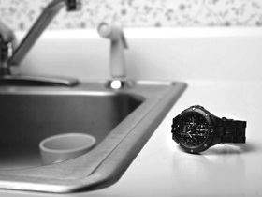

*B. El reloj está al lado del fregadero.*

*C. El reloj está detrás del fregadero.*

**5)** *A. Él está esperando en el el aeropuerto.*

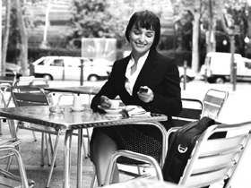

*B. Ella está esperando en el café.*

*C. Ella está durmiendo en*

*el restaurante.*

**2)** *A. El hombre lleva un reloj.*



*B. Los hombres llevan reloj.*

*C. La mujer lleva un reloj.*

**4)** *A. El reloj está sobre la mesa.*

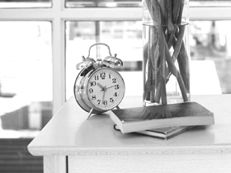

*B. El reloj está debajo de la mesa.*

*C. El reloj está al lado de la mesa.*

**6)** *A. Ellas están esperando el tren.*

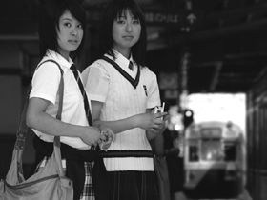

*B. Nosotros estamos esperando en el aeropuerto.*

*C. Yo estoy esperando un taxi.*

Sección 2. Escribe. Sigue el modelo:



/ **Tana** / **llegar** / **3:45 p.m.**

*El tren de Tana llega a las cuatro menos cuarto de la tarde.*

**1) ** / **Ximena y Laurencia** / **llegar** / **8:00 p.m.**

**2) ** / **José Antonio** / **salir** / **4:00 a.m.**

**3) **/ **mi madre** / **salir** / **1:15 p.m.**

Sección 3. Escribe. Sigue el modelo:

|  |  |  |
| --- | --- | --- |
| **vuelo** | **$90.00** | *El vuelo cuesta noventa dólares.* |
| **pasaporte** | **$45.00** |  |
| **maleta** | **$50.00** |  |
| **habitación** | **$85.00** |  |
| **taxi** | **$15.00** |  |
| **comida** | **$89.00** |  |

**Unidad 1, Lección 3, Ejercicio 4**

Sección 1. Lee y escribe, ¿llega/sale a horario o con retraso?

**1) La mujer espera en la estación de trenes. El tren sale a las diez y media de la mañana. Son las diez y cuarenta. El tren .**

**2) El vuelo sale a las nueve. Son las ocho y cincuenta. El avión está en el aeropuerto. El avión sale en diez minutos. El vuelo .**

**3) El autobús llega a las seis y cuarto. Son las seis y media. El autobús no está en la estación.**

**El autobús .**

Sección 2. Escribe. Sigue el modelo:

 / **llegar** / **Adrián**  *Adrián llega en autobús.*

**1)**  / **salir** / **Ramiro**

**2)** / **bajarse** / **José Antonio**

**3)** / **esperar** / **nosotros**

Sección 3. Escribe. Sigue el modelo:

|  |  |  |  |
| --- | --- | --- | --- |
| **2:15 a.m.** |  | **salir** | *El avión sale a las dos y cuarto de la mañana.* |
| **8:50 p.m.** |  | **llegar** |  |
| **1:00 p.m.** |  | **esperar** |  |
| **7:20 a.m.** | **yo** | **subirse** |  |
| **12:30 p.m.** | **tú** | **bajarse** |  |

**Unidad 1, Lección 4, Ejercicio 1**

Sección 1. Escoge.

**1) a. lago**

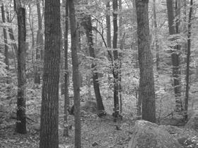

**b.bosque**

**3) a. montañas**

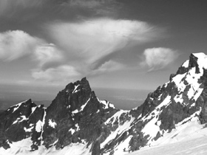

**b. bosque**

**2) a. playa**

**b. lago**

**4) a. lago**

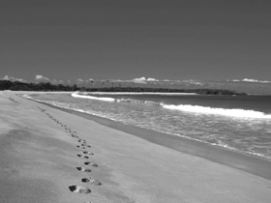

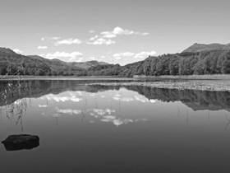

**b. montañas**

Sección 2. Escoge. Sigue el modelo:

**Pedro y Rosa** (*a. están caminando* / *b. estamos caminando*) **en el bosque.**

1. **Los perros** (*a. están leyendo* / *b. están jugando*) **en la playa.**
2. **La familia López** (*a. está nadando* / *b. están nadando*) **en el lago.**
3. **Mi abuela** (*a. está durmiendo* / *b. estamos durmiendo*) **en el hotel.**
4. **Nosotros** (*a. están comiendo* / *b. estamos comiendo*) **en el café.**
5. **Ana María** (*a. estoy corriendo* / *b. está corriendo*) **en las montañas.**

Sección 3. Empareja.

**a.35° C**  *1. Está nublado.*

a.

b.

c.

d.

e.

**b. 0° C**  *2. Hace calor en la playa.*

*3. Hace frío en el bosque.*

*4. Hace calor en la ciudad.*

**c. 32° C**  *5. Está lloviendo.*

**Unidad 1, Lección 4, Ejercicio 2**

Sección 1. Escribe. Sigue el modelo:

**José** / **nadar** / **lago**

*José está nadando en el lago.*

**1) Los señores Paredes** / **correr** / **bosque**

**2) Los niños** / **caminar** / **montañas**

**3) Ustedes** / **dormir** / **ciudad**

Sección 2. Sigue el modelo:

|  |  |  |
| --- | --- | --- |
|  | **hoy** | *Hoy va a hacer sol.* |
|  | **mañana** |  |
|  | **el lunes** |  |
| **1°C** | **el martes** |  |
|  | **el miércoles** |  |
| **41°C** | **el jueves** |  |

Sección 3. Escribe ***en*** / ***a*** / ***al***.

**1) Vamos nadar el lago hoy. 2) Vamos las montañas.**

**3) Ellos están caminando las montañas. 4) Está lloviendo la ciudad.**

**5) ¿Podemos tomar el tren Barcelona? 6) Hoy hace calor la playa.**

**7) Voy bosque hoy. 8) El vuelo llega horario.**

**9) Mañana él va lavar su carro.**

**Unidad 1, Lección 4, Ejercicio 3**

Sección 1. Lee y sigue el modelo:

|  |
| --- |
| *Lunes nada en la playa* |
| *Martes estudia* |
| *Miércoles corre en el parque* |
| *Jueves camina en el bosque* |

*Viernes maneja en las montañas*

*Sábado juega al fútbol*

*Domingo come en un restaurante*

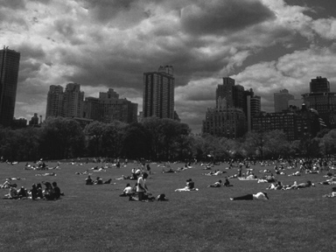

**Hoy es lunes. Estoy**  *nadando en la playa*.

**1) Hoy es viernes. Estoy**

**Mañana**

*voy a estudiar*.

**Mañana**

**2) Hoy es miércoles. Estoy 3) Hoy es sábado. Estoy Mañana Mañana**

**4) Hoy es martes. Estoy 5) Hoy es jueves. Estoy Mañana Mañana**

Sección 2. Escribe qué tiempo hace hoy en estas ciudades.

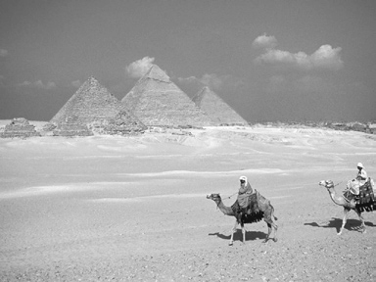

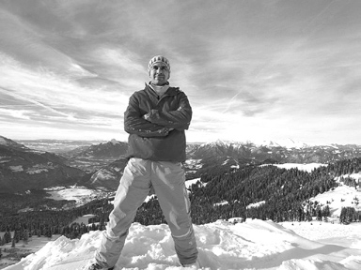

**1) Giza, Egipto 2) Utah, Estados Unidos 3) Puerto Vallarta, México 4) Nueva York, Estados Unidos**

Sección 3. Sigue el modelo:

**niño** / **manejar**

*Un niño no puede manejar.*

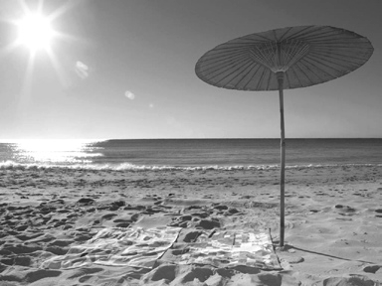

**1) personas de 88 años** / **correr rápido**

**2) bebé de dos meses** / **hablar**

**Unidad 1, Lección 4, Ejercicio 4**

Sección 1. Escribe. Sigue el modelo:

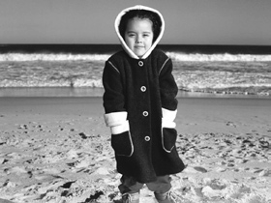

*Hace frío en la playa.*

**1) 2)**

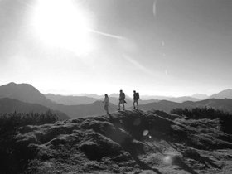

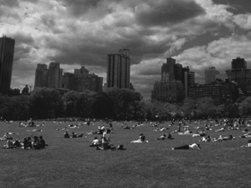

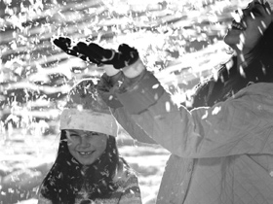

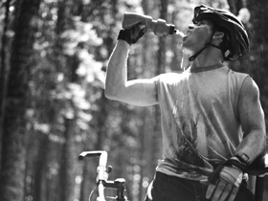

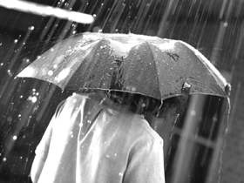

**3) 4) 5)**

Sección 2. Escribe. Sigue el modelo:

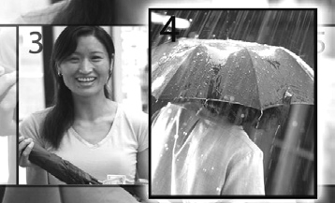

**Hoy**  *estoy comprando un paraguas* .

**Mañana**  *va a llover.*

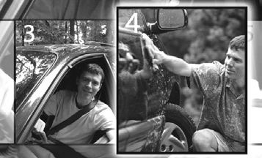

**2) Hoy Mañana**

**1) Hoy Mañana**

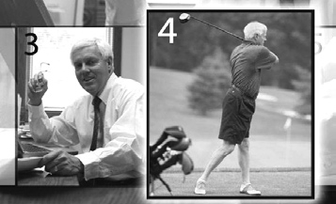

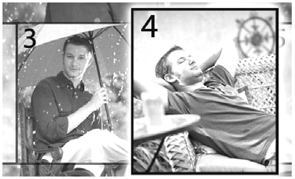

**3) Hoy Mañana**

Sección 3. Escribe por qué. Sigue el modelo:

**No podemos ir a la playa el jueves porque**

*vamos a un concierto.*

**1) Ellos no pueden almorzar afuera porque**

**2) No puedo tomar el autobús a Barcelona porque**

**3) Él no puede lavar su carro mañana porque**

**4) Ella no puede ir a las montañas el viernes porque**